# Meten van plezier procesanalyse

Voor dit project willen we een applicatie ontwikkelen om het meten van plezier gemakkelijker te maken. Momenteel worden de pleziermetingen gedaan met een whiteboard en magneten. We willen de plezier metingen en het gebruik van deze metingen voor het onderzoek in kaart brengen. Op die manier kunnen we bepalen waar automatisering kan worden toegepast in het proces met behulp van de nieuwe applicatie. We gaan de uiteindelijke eindsituatie met alle automatisering in kaart brengen voor de klant, zodat ze duidelijk kunnen zien welke veranderingen er voor hen zullen plaatsvinden.

# Huidige Situatie

## Metingen van plezier

In dit model wordt het proces weergeven van de plezier metingen door de kinderen. Dit is nog de oude situatie waar de metingen gedaan worden met een whiteboard en magneten.

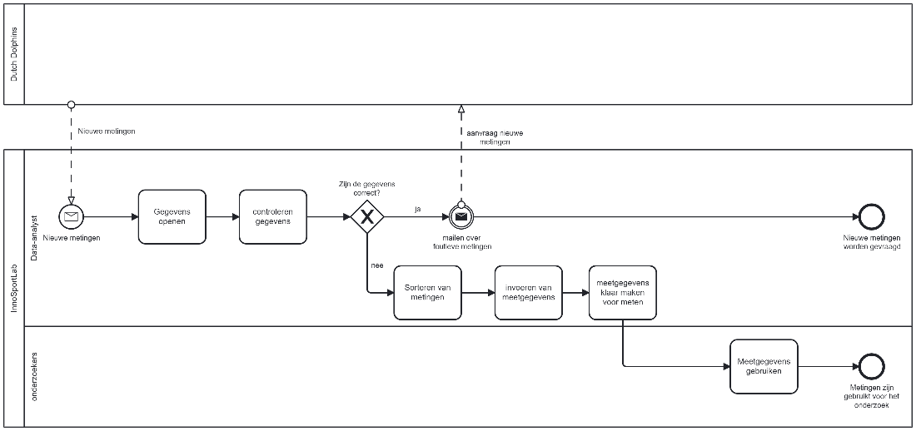

Figure 1, BMPN huidige meet situatie

Na het zwemmen worden de kinderen naar een klaslokaal begeleid door de zwemleraar. Daar kunnen de kinderen op een whiteboard aangeven hoeveel plezier ze hebben gehad tijdens het zwemmen. Nadat het plezier is aangegeven, worden de metingen gecontroleerd door de zwemleraar. Als er fouten zijn gemaakt bij de metingen, moeten ze opnieuw een pleziermeting uitvoeren of dit worden gecorrigeerd. Als alle metingen correct zijn uitgevoerd, worden de gegevens handmatig genoteerd in een Excel-bestand door de zwemleraar en naar InnoSportLab gestuurd.

**Analyse:**

Er zijn twee momenten in het proces -waar automatisering van toepassing kan zijn. Eerst is er het handmatig invoeren van gegevens in een Excel-bestand. Door de gegevens automatisch op te slaan, hoeven de gegevens niet meer handmatig worden opgeslagen. Ten tweede is er het controleren van de metingen. Door de applicatie eenvoudig en beperkt te houden voor de metingen hoeft er niet meer gecontroleerd te worden op foutieve metingen.

## Metingen analyseren

In dit model is de huidige weergave van de gebruik van de metingen, de metingen worden zonder verwerking toegestuurd naar de InnoSportLab voor het gebruik voor hun onderzoek om zwemmen leuker te maken.

Figure 2, BPMN huidige gebruik van metingen

De metingen die naar InnoSportLab worden gestuurd, moeten nog verwerkt worden voordat ze kunnen worden gebruikt. Er wordt gecontroleerd of de ontvangen metingen juist zijn. Als er fouten worden ontdekt, wordt er een bericht gestuurd naar Dutch Dolphins om aan te geven dat de metingen onjuist zijn. Als de metingen correct zijn, worden ze gesorteerd en klaargemaakt voor gebruik door de onderzoekers. Op dat moment kunnen de onderzoekers de metingen in het systeem gebruiken en verwerken.

**Analyse**

Om de gegevens te kunnen gebruiken, moeten ze eerst worden ontvangen door InnoSportLab en gecontroleerd op juistheid. Vervolgens moeten ze worden gesorteerd en bruikbaar gemaakt worden. Deze taken kunnen worden geautomatiseerd met behulp van de nieuwe applicatie. Door de resultaten van de metingen in de applicatie in real-time beschikbaar te stellen voor de onderzoekers, is het niet meer noodzakelijk voor het opsturen en controleren van de metingen. Als laatste moet een dashboard beschikbaar zijn met alle belangrijke gegevens, dan zijn de gegevens direct klaar voor gebruik in het onderzoek, zonder dat er verdere verwerking nodig is van de metingen door de onderzoekers.

# Gehele proces geautomatiseerd

In de modellen in dit hoofdstuk worden de vorige getoonde processen geautomatiseerd in de nieuwe situatie waarin de applicatie wordt gebruikt. Deze modellen laten zien hoe de situatie verandert en helpen ons een beeld te vormen van de nieuwe situatie.

## Nieuwe situatie meten

## 

## In de nieuwe situatie wordt er na het zwemmen gemeten met behulp van een tablet in het zwembad. Kinderen kunnen hun mening geven via de tablet. Voordat de meting begint, moeten ze hun eigen profiel selecteren. Zodra een profiel is gekozen, kan een kind zijn meting doen. Dit wordt herhaald totdat alle kinderen hun meting hebben gegeven. Nadat alle metingen zijn voltooid, worden de gegevens opgeslagen. De leraar heeft ook de mogelijkheid om opmerkingen toe te voegen over de lessen en de leerlingen. Deze opmerkingen worden samen met de metingen opgeslagen in de database. Zodra dit is gedaan, zijn de metingen voltooid.

## nieuwe situatie analyse